EXMO. Sr. º Presidente da Câmara Municipal de Sumaré

Indico ao Sr. º Prefeito Municipal de Sumaré e ao departamento competente para que seja instalado braços de iluminação em 3 postes no cruzamento das Ruas Joaquim Teixeira com a Rua Maria Meirelles Conrado - Parque Florely
A Indicação faz se necessário devido aos inúmeros pedidos feito junto ao nosso gabinete
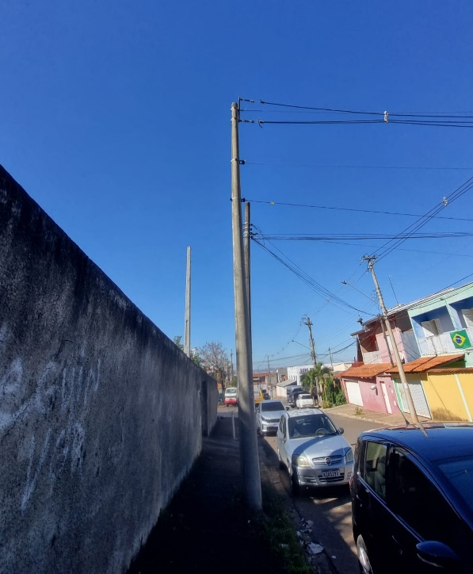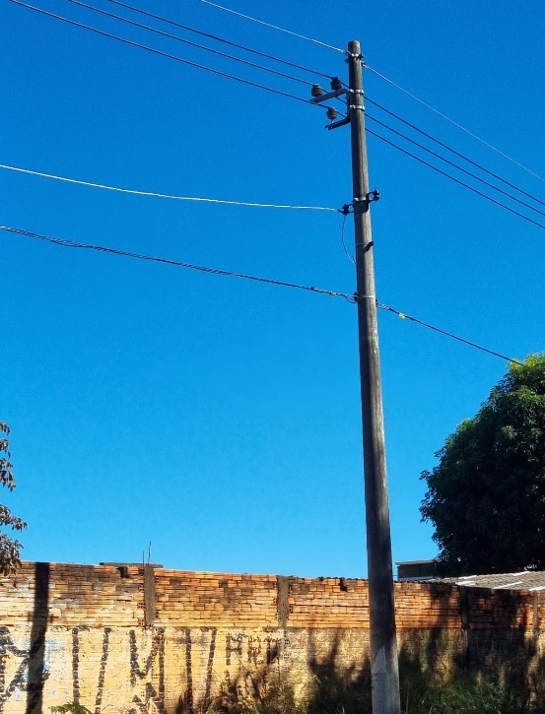
Sala de Sessões, 22 de junho de 2026

